
咸阳市2020年高考模拟检测(二)
理综试题 物理部分
注意事项：
1.本试卷共16页，全卷满分300分，答题时间150分钟；
2.答卷前，考生须准确填写自己的姓名、准考证号，并认真核准条形码上的姓名、准考证号；
3.第一部分选择题必须使用2B铅笔填涂，第二部分非选择题必须使用0.5毫米黑色墨水签字笔书写，涂写要工整、清晰；
4.考试结束，监考员将试题卷答题卡一并收回.
第一部分(选择题 共126分)
二、选择题(本大题共8小题，每小题6分，共48分。在每小题给出的四个选项中，第14～18题只有一项符合题目要求；第19～21题有多项符合题目要求，全部选对的得6分，选对但不全的得3分，有选错或不答的得0分)
14.嫦娥四号探测器成功发射，实现了人类航天器首次在月球背面巡视探测，率先在月背刻上了中国足迹。已知月球的质量为M、半径为R，探测器的质量为m，引力常量为G，嫦娥四号探测器围绕月球做半径为r的匀速圆周运动时，探测器的
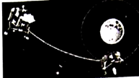
A.周期为 B.角速度为
C.向心加速度为 D.动能为
15.100年前，卢瑟福用α粒子轰击氮核打出了质子。后来，人们用α粒子轰击盟Ni核也打出了质子：。此后，对原子核反应的持续研究为核能利用提供了可能。下列说法中正确的是
A.该反应中的X是正电子，目前人类获得核能的主要方式是核衰变
B.该反应中的X是中子，目前人类获得核能的主要方式是核裂变
C.该反应中的X是中子，目前人类获得核能的主要方式是核聚变
D.该反应中的X是电子，目前人类获得核能的主要方式是核聚变
16.如图所示，a、b两点位于以负点电荷－Q(Q>0)为球心的球面上，c点在球面外，则
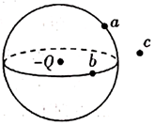
A.a点场强的大小比b点大
B.b点场强的大小比c点小
C.将一带正电的试探电荷由b点移动到c点，静电力对该试探电荷做正功
D.a、b、c三点的电势为φ_{a}、φ_{b}、φ_{c}，则有φ_{a}－φ_{c}＝φ_{b}－φ_{c}
17.如图，一半径为R的半圆形轨道竖直固定放置，轨道两端等高。质量为m的质点自轨道端点P由静止开始滑下，滑到最低点Q时，对轨道的正压力为2mg，重力加速度大小为g。则质点自P滑到Q的过程中，克服摩擦力所做的功为
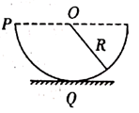
A.mgR B.mgR C.mgR D.mgR
18.如图所示，某河流中水流速度大小恒为v₁，A处的下游C处是个旋涡，A点和旋涡的连线与河岸的最大夹角为θ。为使小船从A点出发以恒定的速度安全到达对岸，小船航行时在静水中速度的最小值为
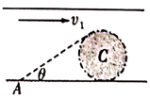
A. B. v₁cosθ C. v₁sinθ D. v₁tanθ
19.空间存在一方向与纸面垂直、大小随时间变化的匀强磁场，其边界如图(a)中虚线MN所示。一硬质细导线的电阻率为ρ、横截面积为S，将该导线做成半径为r的圆环固定在纸面内，圆心O在MN上。t＝0时磁感应强度的方向如图(a)所示；磁感应强度B随时间t的变化关系如图(b)所示。则在t＝0到t＝t₁的时间间隔内
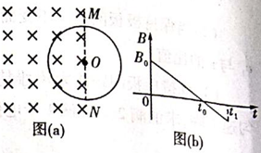
A.圆环中的感应电流始终沿顺时针方向 B.圆环所受安培力的方向始终不变
C.圆环中的感应电动势大小为 D.圆环中的感应电流大小为
20.如图所示，一质量为m的铁环套在粗糙的水平横杆上，通过细线连接一质量也为m的小球，小球还用一水平细线拉着。保持环和小球的位置不变，横杆的位置逐渐按图示方向转到竖直位置，在这个过程中环与杆相对静止，则
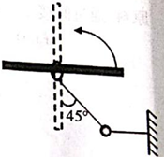
A.连接环和小球的细线拉力增大 B.杆对环的作用力保持不变
C.杆对环的摩擦力先减小后增大，最大值为2mg D.杆对环的弹力一直减小，最小值为mg
21.如图为“EAST超导托卡马克核聚变实验装置”的简化模型：把核材料约束在半径为r₂的圆形区域内，等离子体只在半径为r₁的圆形区域内反应，环形区域(约束区)存在着垂直于截面的匀强磁场。假设约束的核聚变材料只有氕核()和氘核()，已知氕核()的质量为m，电量为q，两个同心圆的半径满足r₂＝(＋1)r₁，只研究在纸面内运动的核子，不考虑核子间的相互作用、中子和质子的质量差异以及速度对核子质量的影响。设核聚变材料气核()和氘核()具有相同的动能E_{k}，则以下说法正确的是
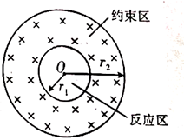
A.氕核()和氘核()的比荷之比为1：2
B.氕核()和氘核()分别在环形区域做匀速圆周运动的半径之比为1：
C.为了约束从反应区沿不同方向射入约束区的核子，则环形磁场区域所加磁场磁感应强度B满足的条件为B>
D.若约束区的磁感应强度为B₀，氕核()从圆心O点沿半径方向以某一速度射入约束区，恰好经过约束区的外边界，则氘核()再次回到反应区所用时间t＝
第二部分(非选择题 共174分)
三、非选择题(包括必考题和选考题两部分。第22题～第32题为必考题，每道试题考生都必须作答；第33题～第38题为选考题，考生根据要求作答)
(一)必考题(11题，共129分)
22.(5分)在一次课外活动中，某同学用图甲所示装置测量放在水平光滑桌面上铁块A与金属板B间的动摩擦因数。已知铁块A的质量m_{A}＝0.5kg，金属板B的质量m_{B}＝1kg。用水平力F向左拉金属板B，使其一直向左运动，稳定后弹簧秤示数的放大情况如图甲所示，则A、B间的摩擦力F_{f}＝ N，A、B间的动摩擦因数µ＝ 。该同学还将纸带连接在金属板B的后面，通过打点计时器连续打下一系列的点，测量结果如图乙所示，图中各计数点间的时间间隔为0.1s，可求得拉金属板的水平力F＝ N。(g取10m/s²)
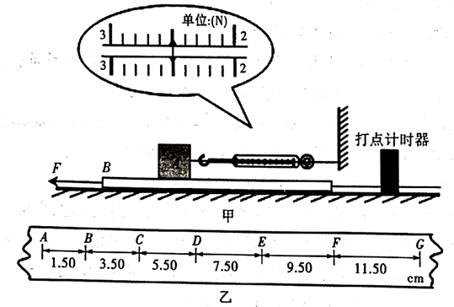
23.(10分)物理社团找到一根拉力敏感电阻丝，其阻值随拉力F变化的图象如图甲所示，社员们按图乙所示电路制作了一个简易“吊环”。电路中电源电动势E＝3V，内阻r＝1Ω；灵敏毫安表的量程为10mA，内阻R_{g}＝5Ω；R₁是可变电阻，A、B两接线柱等高且固定。现将这根拉力敏感电阻丝套上轻质光滑绝缘环，将其两端接在A、B接线柱上，通过光滑绝缘环可将重物吊起。不计敏感电阻丝的重力，现完成下列操作步骤：
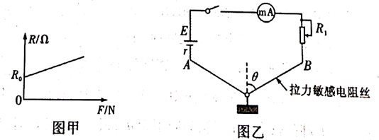
步骤a：滑环下不吊重物时，闭合开关，调节可变电阻R₁使毫安表指针满偏；
步骤b：滑环下吊上已知重力的重物，测出电阻丝与竖直方向的夹角为θ；
步骤c：保持可变电阻R₁接入电路阻值不变，读出此时毫安表示数I；
步骤d：换用不同已知重力的物体，挂在滑环上记录每一个重力值对应的电流值；
步骤e：将毫安表刻度盘改装为重力刻度盘。
(1)写出敏感电阻丝上的拉力F与重物G的关系：F＝ 。
(2)设R－F图象斜率为k，写出毫安表示数I与待测重物重力G关系的表达式：I＝ (用E，r，R₁，R₀，R_{g}，k，θ表示)。
(3)若R－F图象中R₀＝50Ω，k＝0.2Ω/N。测得θ＝45°，毫安表指针半偏，则待测重物的重力G＝
N。
(4)关于改装后的重力刻度盘，下列说法正确的是 。
A.重力零刻度线在毫安表满刻度处，刻度线均匀
B.重力零刻度线在毫安表满刻度处，刻度线不均匀
C.重力零刻度线在毫安表零刻度处，刻度线不均匀
D.重力零刻度线在毫安表零刻度处，刻度线均匀
(5)若电源电动势不变，内阻变大，其他条件不变，用这台简易“吊秤”称重前，进行了步骤a操作，则测量结果 。(选填“偏大”“偏小”或“不变”)
24.(14分)如图所示，一平台到地面的高度为h＝0.45m，质量为M＝0.3kg的木块放在平台的右端，木块与平台间的动摩擦因数为µ＝0.2。地面上有一质量为m＝0.1kg的玩具青蛙距平台右侧的水平距离为x＝1.2m，旋紧发条后释放，让玩具青蛙斜向上跳起，当玩具青蛙到达木块的位置时速度恰好沿水平方向，玩具青蛙立即抱住木块并和木块一起滑行。已知：木块和玩具青蛙均可视为质点，玩具青蛙抱住木块过程时间极短，不计空气阻力，重力加速度g＝10m/s²。求：
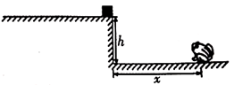
(1)玩具青蛙在空中运动的时间及起跳时速度大小；
(2)木块滑行时间及距离。
25.(18分)19世纪末美国物理学家密立根进行了多次试验，比较准确地测定了电子的电量。如图所示，用喷雾器将油滴喷入电容器的两块水平的平行电极板之间时，油滴经喷射后，一般都是带电的。设油滴可视为球体，密度为ρ，空气阻力与油滴半径平方、与油滴运动速率成正比。实验中观察到，在不加电场的情况下，半径为r的小油滴1以速度v匀速降落；当上下极板间间距为d、加恒定电压U时，该油滴以速度0.5v匀速上升。已知重力加速度为g，试求：
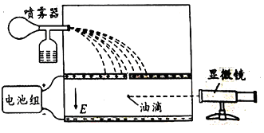
(1)此油滴带什么电?带电量多大?
(2)当保持极板间电压不变而把极板间距增大到4d，发现此油滴以另一速度v₁匀速下落，求v₁的与v的比值；
(3)维持极板间距离为d，维持电压U不变，观察到另外一个油滴2，半径仍为r，正以速度0.5 v匀速下降，求油滴2与油滴1带电量之比。
(二)选考题(共45分。请考生从给出的2道物理题、2道化学题2道生物题中每科任选一题做答，在答题卡选答区域指定位置答题。如果多做，则每学科按所做的第一题计分)
33.[物理——选修3－3](15分)
(1)(5分)下列说法正确的是
A.将碳素墨水滴入清水中，观察到的布朗运动是碳分子的无规则运动
B.在水面上轻放一枚针，它会浮在水面上，这是由于水面存在表面张力
C.物体温度升高时，物体内所有分子做热运动的动能都增加
D.物体体积变大时，分子势能有可能增大，也有可能减小
E.一定质量的晶体在熔化过程中，所吸收的热量全部用于增大分子势能
(2)(10分)绝热气缸倒扣在水平地面上(气缸顶部侧壁有一小口)，缸内装有一电热丝，缸内有一光滑的绝热活塞，封闭一定质量的理想气体，活塞下吊着一重为G的重物，活塞重为G₀，活塞的截面积为S，开始时封闭气柱的高为h，气体的温度为T₁，大气压强为p₀。现给电热丝缓慢加热，若气体吸收热量Q时，活塞下降了h，求：
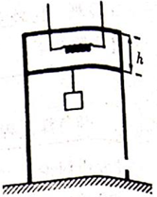
①气体的温度升高多少?
②气体的内能增加多少?
34.[物理——选修3－4)(15分).
(1)(5分)一简谐横波沿x轴正方向传播，在t＝时刻，该波的波形图如图(a)所示，P、Q是介质中的两个质点。图(b)表示介质中某质点的振动图像。下列说法正确的是
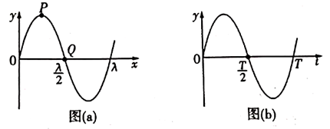
A.质点Q的振动图像与图(b)相同
B.平衡位置在坐标原点的质点的振动图像如图(b)所示
C.在t＝0时刻，质点P的速率比质点Q的大
D.在t＝时刻，质点P的加速度的大小比质点Q的小
E.在t＝T时刻，质点P与其平衡位置的距离比质点Q的大
(2)(10分)如图，ACB为由三角形和扇形组成的玻璃砖的横截面图，O为圆心，M为半径OA的中点，半径为R的圆弧AB镀银。一红光PM垂直OA从M点射入玻璃砖，经圆弧AB反射后照到BC面恰好发生全反射，且从O点射出玻璃砖。已知该玻璃对红光的折射率为，光在真空中的速度大小为c。求：
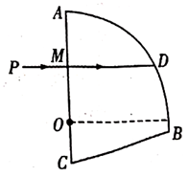
①红光从O点射出的折射角；
②红光从M传播到O点所用的时间。

